В настоящее время образовательный процесс немыслим без использования новых современных педагогических технологий. Поэтому в дошкольной образовательной организации перед педагогами стоит задача – не просто дать детям хороший багаж знаний и умений, но и выстраивать образовательный процесс так, чтобы он был увлекательным и обязательно имел развивающую направленность. Педагог находится в постоянном поиске, придумывании оригинальных способов решения педагогических задач, новых подходов к подаче материала, а также выстраивает образовательную деятельность так, чтобы каждый дошкольник активно и увлеченно занимался.
Ведущим видом деятельности для дошкольников является игра, именно поэтому необходимо постоянно обновлять предметно - развивающую среду ДО. Нужно обогащать среду элементами, стимулирующими познавательную, эмоциональную, двигательную деятельность детей. Стоит, как можно раньше начинать развивать в детях навыки конструирования, математическое мышление и любопытство к точным наукам. Инструментом именно такого развития личности ребенка с детского сада является ТИКО – конструктор.
Хочу поделиться своим опытом по развитию технического творчества и конструктивной деятельности дошкольников через ТИКО – моделирование.
Наша задача научить дошкольников основам технического творчества и нам в этом может помочь ТИКО – конструктор. ТИКО или трансформируемый Игровой Конструктор для обучения – это набор ярких плоскостных фигур из пластмассы, которые шарнирно соединяются между собой. Работая с данным конструктором, ребенок наблюдает процесс перехода из плоскости в пространство, от развертки - к объемной фигуре и обратно.
Внутри больших фигур конструктора есть отверстия, которые при сборе игровых форм выступают в роли «окошка», «двери» и т.д. Сконструировать можно множество игровых фигур: от дорожки и забора до мебели, дома, машины, самолета и т.д. Конструктор ТИКО я использую в коллективной образовательной деятельности, игры-драматизации, свободной деятельности, сюжетно-ролевой игры и т.д.
В настоящее время работа по ТИКО – моделированию значима, так как является великолепным средством для интеллектуального развития дошкольников и обеспечивает интеграцию образовательных областей:
Познавательное развитие: техническое конструирование, воплощение замысла из деталей Тико – конструктора.
Речевое развитие: посредством конструктора ТИКО – грамматика (развитие фонематического слуха, словообразование).
Художественно – эстетическое развитие: творческое конструирование, создание замысла из деталей ТИКО – конструктора.
Физическое развитие: координация движения, мелкая и крупная моторика обеих рук.
Социально – коммуникативное развитие: развитие общения и взаимодействия ребенка с взрослым и друг с другом, становление самостоятельности, целенаправленности и саморегуляцию собственных действий.
С помощью ТИКО – моделирования можно сочетать образование, воспитание и развитие дошкольников в режиме игры, так как процесс конструирования часто сопровождается игрой, а выполненные детьми поделки сами становятся предметом многих игр. Работа с конструктором формирует познавательную активность детей, способствует воспитанию социально-активной личности, формирует навыки общения и сотворчества. А также объединяет игру с исследовательской и экспериментальной деятельностью, предоставляет ребенку возможность экспериментировать и созидать свой собственный мир, где нет границ.
Основной идеей данной технологии является то, что путь развития ребенка должен начинаться от простого к сложному, с каждой ступенью на уровень выше его актуальных возможностей. Также, в процессе моделирования, необходимо постепенно отходить от примера и дать ребенку возможность самостоятельно принять решение в той или иной конструктивной задаче, постепенно усложняя ее.
Данная технология опирается на следующие принципы:
- Постепенность в деятельности, переход от простого к сложному.
- Учет индивидуальных способностей в освоении коммуникативных и конструктивных навыков.
- Поддержка детской инициативы и творчества.
- Комплексное решение конструктивных задач в различных видах деятельности.
- Результативность.
Организация образовательной деятельности с детьми дошкольного возраста с использованием данного материала дает возможность реализовать творческий потенциал ребенка, обеспечивать высокий уровень развития индивидуальных качеств ребенка, обеспечивает поддержку инициативности ребенка в том или ином виде детской деятельности, помогает педагогу воспитать самостоятельного и уверенного в своих идеях члена общества.
С целью развития ТИКО – конструирования в процессе деятельности следует использовать следующие формы организации деятельности:
- конструирование по образцу (конструирование фигур на плоскости, усложняя далее по модели, в пространстве);
- конструирование по модели;
- конструирование по условиям;
- конструирование по замыслу;
- конструирование по чертежу или схеме.
Конструкторы ТИКО обогащают развивающую среду детского сада. Дети конструирую из ТИКО – деталей чудесные поделки! Работа с ним открывает для ребенка новый мир технического знания, а воспитателю дает возможность разнообразить занятия, стимулировать интенсивное развитие детей. Для родителей – это возможность без скуки и с пользой проводить время с малышом за совместной игрой в конструктор.
Таким образом, применение конструктора ТИКО в образовательном процессе дошкольного учреждения развивает у дошкольников самостоятельность мышления, формируют обобщенные представления о создаваемых объектах, пространственную ориентировку, которая неразрывно связана с мышлением и речью, позволяет непринужденно получать элементарные знания об окружающей действительности и приобретать социальный опыт.
А сейчас я вам предлагаю немного поиграть. Для этого нам нужно разделиться на три группы. Первая группа воспитатели младшего дошкольного возраста, вторая среднего дошкольного возраста и третья – старшего дошкольного возраста. Я вам раздам схемы, которые мы с вами будем собирать. Собирая с ребенком, обязательно называйте ему все фигуры и объясняйте, что если каких-то фигур нет, то ее можно попробовать собрать из нескольких других.
Коллеги, возник ли у вас интерес к работе с ТИКО – конструктором в рамках вашей педагогической деятельности?
В заключении хотелось бы сказать, что Тико – моделирование является на сегодняшний день одним из востребованных видов конструирования, которое дает огромный скачок для развития и успешного становления будущего поколения.
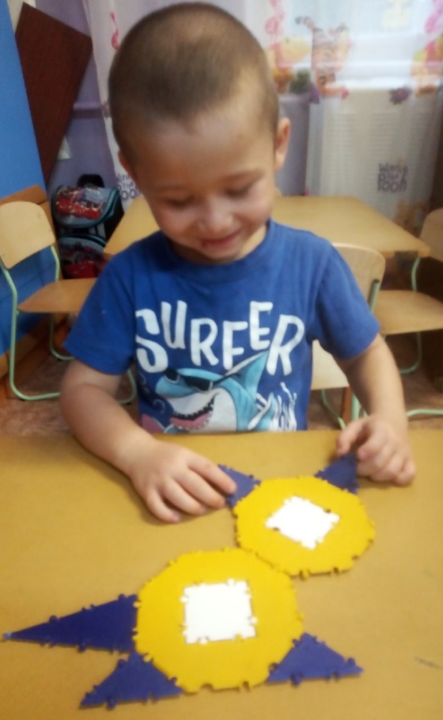
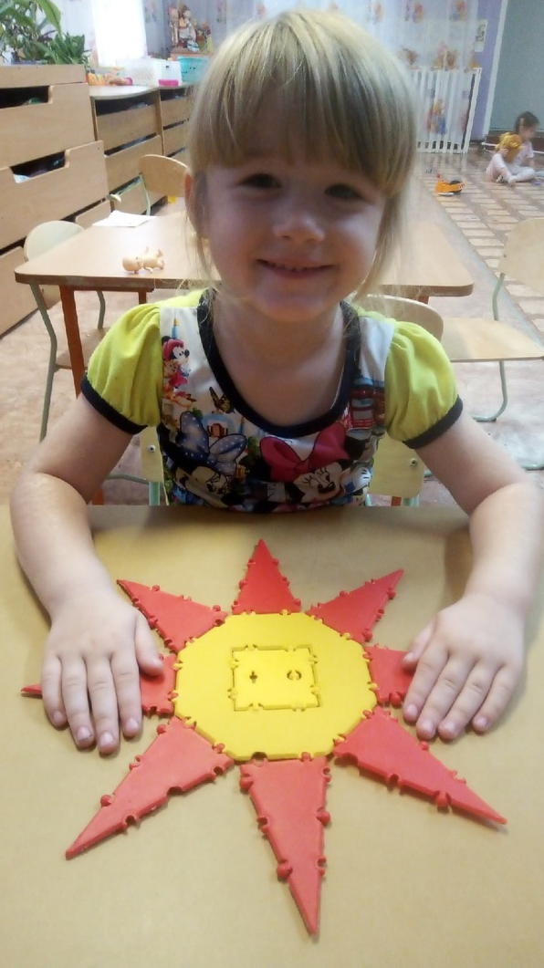
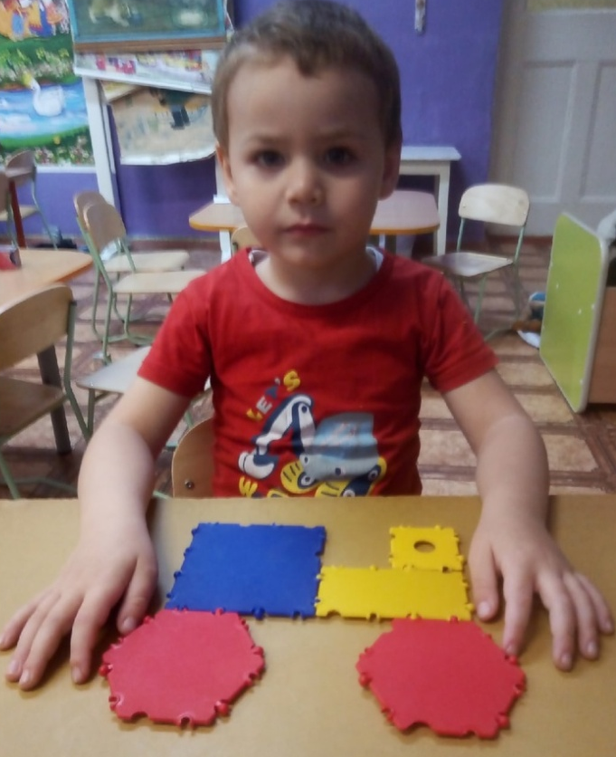
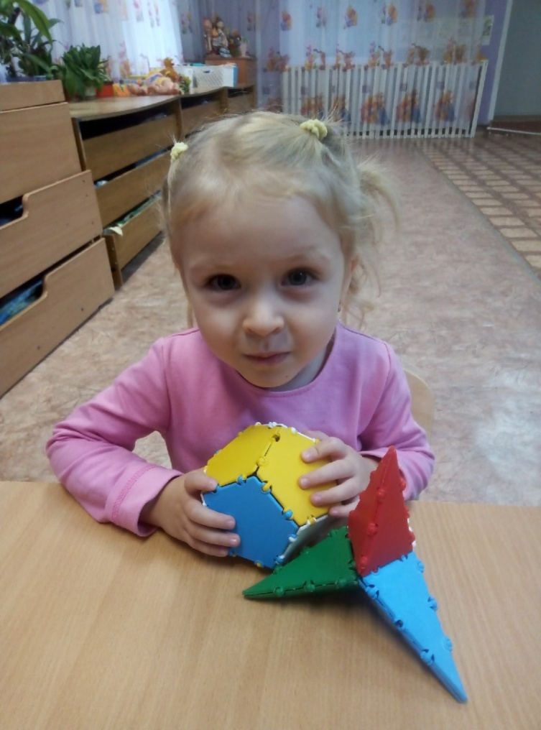
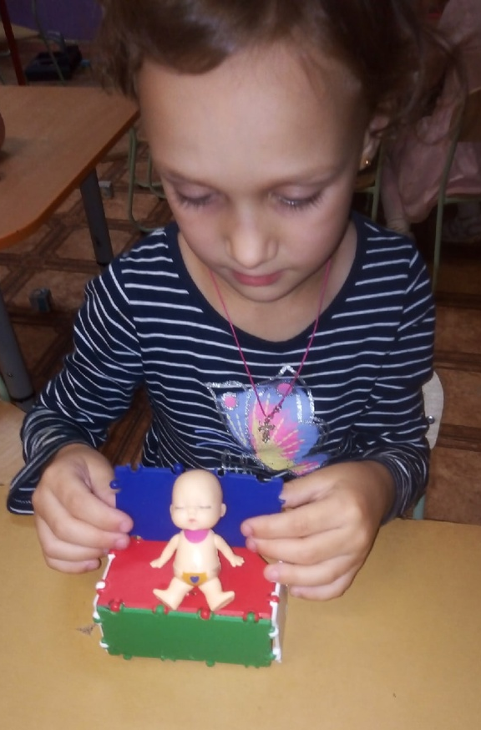

Приложение 2
к Положению об окружном
Фестивале педагогических идей
для работников дошкольного образования

ЗАЯВКА

на участие в окружном Фестивале педагогических идей
для работников дошкольного образования

ФИО (полностью) Юнина Наталья Александровна

Место работы и должность ГБОУ СОШ №9 СП «Детский сад №13» г.о. Октябрьск, воспитатель

Направление Техническое творчество дошкольников

Название работы мастер – класс «ТИКО - конструирование в деятельности воспитателя с детьми дошкольного возраста»

Планируемый вариант участия (презентация с интерактивной сессией, мастер-класс, открытый показ образовательной деятельности с детьми дошкольного возраста) ____________мастер – класс___________________________________________________

Контактный телефон _____89879596971_____

Подпись методиста или руководителя СП_________________/ФИО/

